LAPORAN HARIAN |  | 
ASISTEN TENAGA AHLI
PROGRAM KAMPUNG NELAYAN MERAH PUTIH
TAHUN ANGGARAN 2026
Hari | Senin
Tanggal | 25 Mei 2026 | SEKRETARIAT DIREKTORAT JENDERAL PERIKANAN TANGKAP
DILAPORKAN OLEH:
NAMA |  | Maret Patanan, S.T
JABATAN |  | Asisten Tenaga Ahli

- OPERASIONAL

No | Kegiatan | Status
 | Penyusunan HPS dan BOQ dalam rangka perencanaan KNMP di beberapa lokasi di seluruh Indonesia. | √
 | Membuat bahan paparan untuk presentasi KNMP lokasi Gorontalo, Sulawesi dan Jawa. | √

- LOKASI KNMP (Dikantor dikosongkan)
No | Peristiwa | Status | Keterangan | Tindak Lanjut
Status: Clear/Hold/On-Progress
- DOKUMENTASI
No. | Dokumentasi | Keterangan
1 | 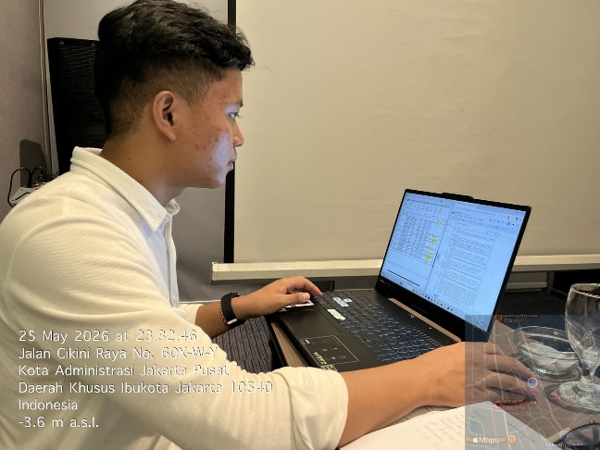 | Melaksanakan penyusunan Harga Perkiraan Sendiri (HPS) dan Bill of Quantity (BOQ) dalam rangka mendukung perencanaan program prioritas KNMP yang ditargetkan mencapai 1.000 lokasi pada tahun ini. Hingga saat ini, perencanaan telah mencakup lebih dari 90 lokasi yang tersebar di seluruh Indonesia. Pekerjaan ini meliputi reviu perhitungan kebutuhan biaya, volume pekerjaan, serta komponen pendukung yang diperlukan agar perencanaan dapat berjalan secara efektif, terukur, dan sesuai dengan ketentuan yang berlaku, serta dilengkapi dengan kegiatan reviu gambar untuk memastikan kesesuaian antara perencanaan teknis dan kebutuhan di lapangan.

LAPORAN HARIAN |  | 
ASISTEN TENAGA AHLI
PROGRAM KAMPUNG NELAYAN MERAH PUTIH
TAHUN ANGGARAN 2026
Hari | Selasa
Tanggal | 26 Mei 2026 | SEKRETARIAT DIREKTORAT JENDERAL PERIKANAN TANGKAP
DILAPORKAN OLEH:
NAMA |  | Maret Patanan, S.T
JABATAN |  | Asisten Tenaga Ahli

- OPERASIONAL

No | Kegiatan | Status
 | Melaksanakan reviu perhitungan kebutuhan biaya, volume pekerjaan dan penyesuaian harga pada setiap lokasi pembangunan KNMP. | √
 | Membuat bahan paparan untuk presentasi KNMP. | √

- LOKASI KNMP (Dikantor dikosongkan)
No | Peristiwa | Status | Keterangan | Tindak Lanjut
Status: Clear/Hold/On-Progress
- DOKUMENTASI
No. | Dokumentasi | Keterangan
1 | 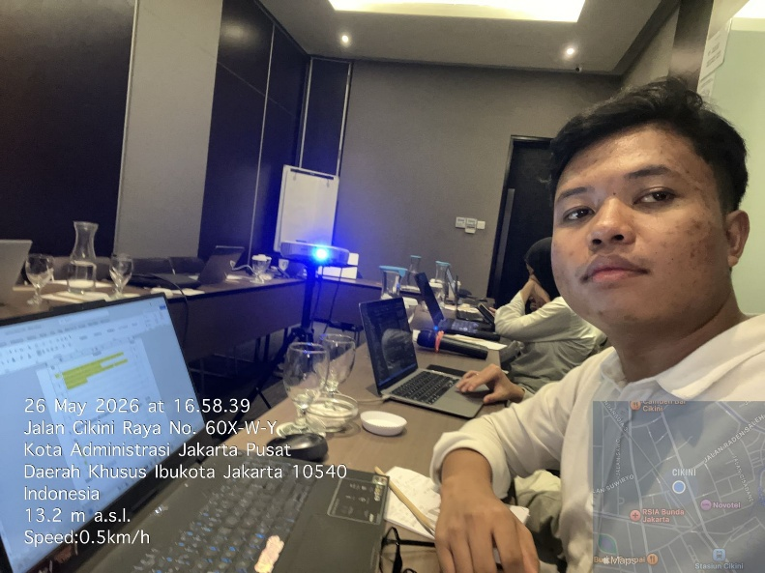 | Melaksanakan penyusunan Harga Perkiraan Sendiri (HPS) dan Bill of Quantity (BOQ) dalam rangka mendukung perencanaan program prioritas KNMP yang ditargetkan mencapai 1.000 lokasi pada tahun ini. Hingga per hari ini, perencanaan telah mencakup lebih dari 100 lokasi yang tersebar di seluruh Indonesia. Pekerjaan ini meliputi perhitungan kebutuhan biaya, volume pekerjaan, serta komponen pendukung yang diperlukan agar perencanaan dapat berjalan secara efektif, terukur, dan sesuai dengan ketentuan yang berlaku.  Selain itu, saya juga menyiapkan bahan paparan untuk presentasi kegiatan KNMP yang mencakup lokasi di Gorontalo, Sulawesi, dan Jawa. Penyusunan materi dilakukan secara sistematis dan komprehensif agar informasi yang disampaikan dapat dipahami dengan jelas, serta mampu mendukung proses pemaparan dan pengambilan keputusan oleh pihak terkait.

LAPORAN HARIAN |  | 
ASISTEN TENAGA AHLI
PROGRAM KAMPUNG NELAYAN MERAH PUTIH
TAHUN ANGGARAN 2026
Hari | Kamis
Tanggal | 28 Mei 2026 | SEKRETARIAT DIREKTORAT JENDERAL PERIKANAN TANGKAP
DILAPORKAN OLEH:
NAMA |  | Maret Patanan, S.T
JABATAN |  | Asisten Tenaga Ahli

- OPERASIONAL

No | Kegiatan | Status
 | Memeriksa dan menyusun HPS serta BOQ KNMP Tahun 2026 | √
 | Menyesuaikan harga pada tiap lokasi pembangunan KNMP Tahun 2026 | √
 | Memeriksa kelengkapan dan kualifikasi penyedia yang mendaftar | √

- LOKASI KNMP (Dikantor dikosongkan)
No | Peristiwa | Status | Keterangan | Tindak Lanjut
Status: Clear/Hold/On-Progress
- DOKUMENTASI
No. | Dokumentasi | Keterangan
1 | 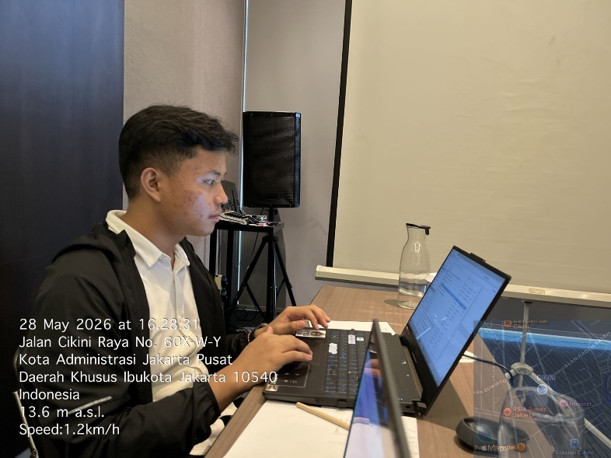 | Melaksanakan penyusunan Harga Perkiraan Sendiri (HPS) dan Bill of Quantity (BOQ) sebagai bagian dari perencanaan pembangunan KNMP Tahun 2026. Kegiatan ini mencakup penyesuaian harga pada masing-masing lokasi pembangunan, dengan mempertimbangkan kondisi wilayah, kebutuhan pekerjaan, serta standar harga yang berlaku agar estimasi biaya yang dihasilkan lebih akurat dan dapat dipertanggungjawabkan.  Selain itu, saya juga melakukan pemeriksaan terhadap kelengkapan dokumen serta kesesuaian kualifikasi penyedia yang mendaftar. Proses ini dilakukan untuk memastikan bahwa penyedia memenuhi persyaratan administrasi dan teknis yang telah ditetapkan, sehingga dapat mendukung kelancaran pelaksanaan program prioritas KNMP yang ditargetkan di berbagai lokasi secara efektif dan tepat sasaran.

LAPORAN HARIAN |  | 
ASISTEN TENAGA AHLI
PROGRAM KAMPUNG NELAYAN MERAH PUTIH
TAHUN ANGGARAN 2026
Hari | Jumat
Tanggal | 29 Mei 2026 | SEKRETARIAT DIREKTORAT JENDERAL PERIKANAN TANGKAP
DILAPORKAN OLEH:
NAMA |  | Maret Patanan, S.T
JABATAN |  | Asisten Tenaga Ahli

- OPERASIONAL

No | Kegiatan | Status
 | Melakukan reviu RAB (Rencana Anggaran Biaya) KNMP 2026 | √
 | Menyusun HPS (Harga Perkiraan Sendiri) dan BOQ (Bill Of Quantity) KNMP 2026 | √
 | Membantu memeriksa kelengkapan dan kesesuaian kualifikasi penyedia | √

- LOKASI KNMP (Dikantor dikosongkan)
No | Peristiwa | Status | Keterangan | Tindak Lanjut
Status: Clear/Hold/On-Progress
- DOKUMENTASI
No. | Dokumentasi | Keterangan
1 | 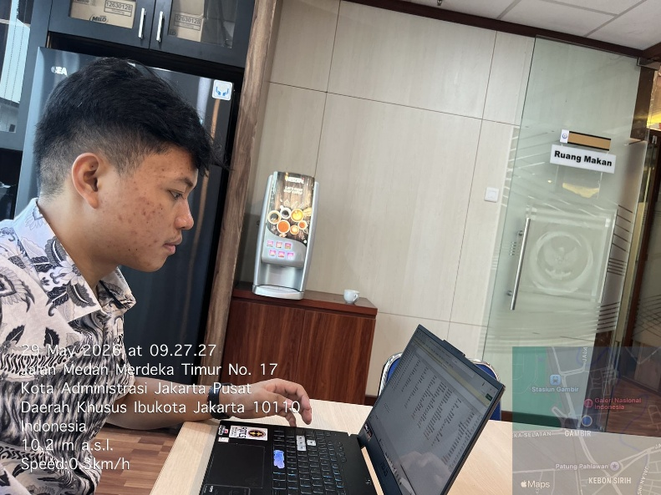 | Melaksanakan pemeriksaan terhadap kelengkapan dokumen serta kesesuaian kualifikasi penyedia untuk memastikan seluruh persyaratan administrasi dan teknis telah terpenuhi sesuai ketentuan yang berlaku. Kegiatan ini merupakan bagian dari dukungan terhadap pelaksanaan program prioritas KNMP pada tahun ini.  Selain itu, saya melakukan reviu terhadap RAB (Rencana Anggaran Biaya) dengan menelaah kesesuaian antara volume pekerjaan, harga satuan, serta komponen biaya yang digunakan. Proses ini bertujuan untuk memastikan tidak terdapat ketidaksesuaian atau kekeliruan perhitungan yang dapat mempengaruhi akurasi anggaran. Saya juga menyusun HPS dan BOQ dengan mengacu pada data teknis dan hasil reviu yang telah dilakukan, sehingga diperoleh estimasi biaya dan rincian pekerjaan yang lebih akurat, terukur, serta dapat dipertanggungjawabkan dalam mendukung percepatan perencanaan program prioritas KNMP di berbagai lokasi.

LAPORAN HARIAN |  | 
ASISTEN TENAGA AHLI
PROGRAM KAMPUNG NELAYAN MERAH PUTIH
TAHUN ANGGARAN 2026
Hari | Sabtu
Tanggal | 30 Mei 2026 | SEKRETARIAT DIREKTORAT JENDERAL PERIKANAN TANGKAP
DILAPORKAN OLEH:
NAMA |  | Maret Patanan, S.T
JABATAN |  | Asisten Tenaga Ahli

- OPERASIONAL

No | Kegiatan | Status
 | Melakukan reviu RAB (Rencana Anggaran Biaya) KNMP 2026 | √
 | Menyusun HPS (Harga Perkiraan Sendiri) dan BOQ (Bill Of Quantity) KNMP 2026 | √
 | Membantu memeriksa kelengkapan dan kesesuaian kualifikasi penyedia | √

- LOKASI KNMP (Dikantor dikosongkan)
No | Peristiwa | Status | Keterangan | Tindak Lanjut
Status: Clear/Hold/On-Progress
- DOKUMENTASI
No. | Dokumentasi | Keterangan
1 | 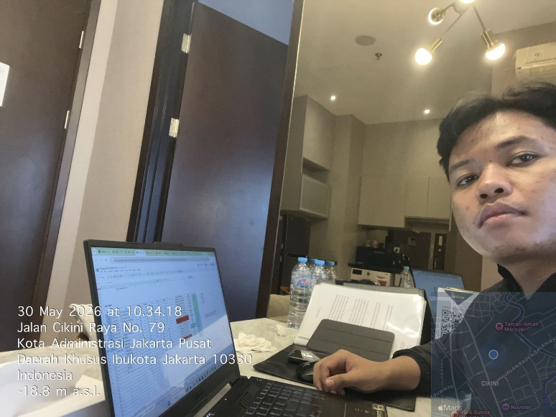 | Melaksanakan pemeriksaan terhadap kelengkapan dokumen serta kesesuaian kualifikasi penyedia untuk memastikan seluruh persyaratan administrasi dan teknis telah terpenuhi sesuai dengan ketentuan yang berlaku. Kegiatan ini merupakan bagian dari dukungan terhadap pelaksanaan program prioritas KNMP pada tahun inir.  Selain itu, saya melakukan reviu terhadap RAB (Rencana Anggaran Biaya) dengan menelaah kesesuaian antara volume pekerjaan, harga satuan, serta komponen biaya yang digunakan. Proses ini bertujuan untuk memastikan tidak terdapat ketidaksesuaian atau kekeliruan perhitungan yang dapat mempengaruhi akurasi anggaran. Saya juga menyusun HPS dan BOQ dengan mengacu pada data teknis dan hasil reviu yang telah dilakukan, sehingga diperoleh estimasi biaya dan rincian pekerjaan yang lebih akurat, terukur, serta dapat dipertanggungjawabkan dalam mendukung percepatan perencanaan program prioritas KNMP di berbagai lokasi, termasuk di Provinsi Jawa Timur, dan titik lainnya yang menjadi Lokasi pembangunan KNMP.

LAPORAN HARIAN |  | 
ASISTEN TENAGA AHLI
PROGRAM KAMPUNG NELAYAN MERAH PUTIH
TAHUN ANGGARAN 2026
Hari | Minggu
Tanggal | 31 Mei 2026 | SEKRETARIAT DIREKTORAT JENDERAL PERIKANAN TANGKAP
DILAPORKAN OLEH:
NAMA |  | Maret Patanan, S.T
JABATAN |  | Asisten Tenaga Ahli

- OPERASIONAL

No | Kegiatan | Status
 | Membantu memeriksa kelengkapan dan kesesuaian kualifikasi penyedia | √
 | Menyusun HPS (Harga Perkiraan Sendiri) dan BOQ (Bill Of Quantity) KNMP 2026 | √
 | Merekap lokasi pekerjaan KNMP yang telah direncanakan | √

- LOKASI KNMP (Dikantor dikosongkan)
No | Peristiwa | Status | Keterangan | Tindak Lanjut
Status: Clear/Hold/On-Progress
- DOKUMENTASI
No. | Dokumentasi | Keterangan
1 | 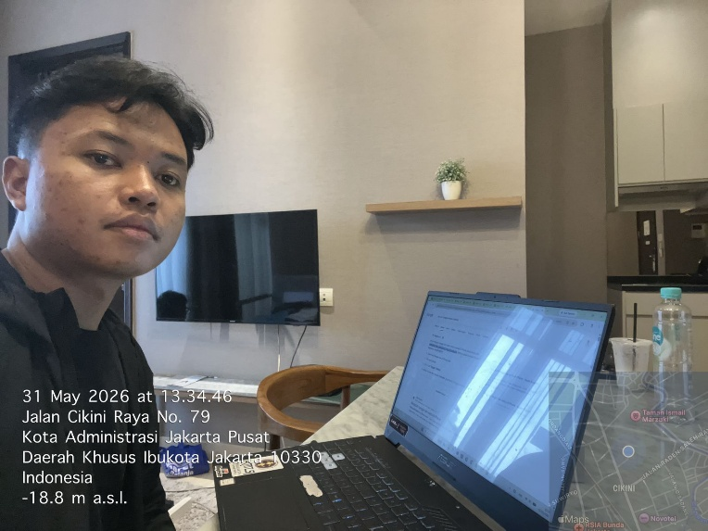 | Memeriksa kelengkapan dokumen serta kesesuaian kualifikasi penyedia untuk memastikan bahwa seluruh persyaratan administrasi dan teknis telah terpenuhi sesuai dengan ketentuan yang berlaku. Kegiatan ini dilakukan sebagai bagian dari dukungan terhadap pelaksanaan program prioritas KNMP Tahun 2026.  Selain itu, saya menyusun HPS (Harga Perkiraan Sendiri) dan BOQ (Bill of Quantity) untuk kegiatan KNMP 2026 pada berbagai lokasi yang tersebar di seluruh Indonesia. Saya juga melakukan rekapitulasi terhadap lokasi-lokasi yang telah direncanakan dan dikerjakan, guna memantau progres perencanaan serta memastikan data tersusun secara rapi, sistematis, dan mudah ditelusuri.

